**Практическая работа «Использование сервера обновлений WSUS»**

**Цель:** Настроить службу WSUS. Подключить две виртуальные машины и научиться управлять процессом распределения обновлений.

1. **Установим новую виртуальную машину.**

Открываем VirtualBox и начинаем установку.

Выбираем кнопку «Создать»



Даём ей название WindowsServer2016. Выбираем путь, где будет располагаться наша Windows и выбираем ISO файл. Нажимаем кнопку «Далее».

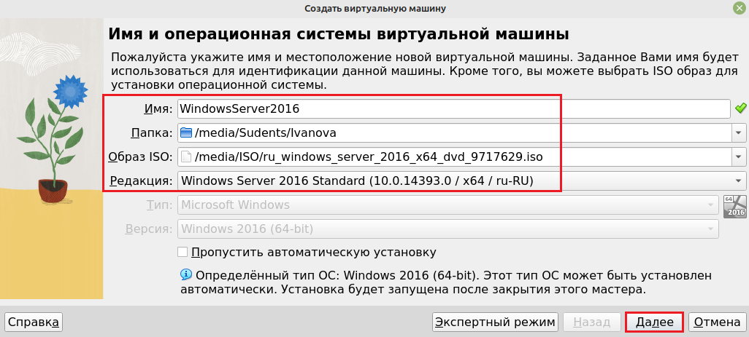

В данном пункте мы пока ничего менять не будем, изменим это при окончании установки

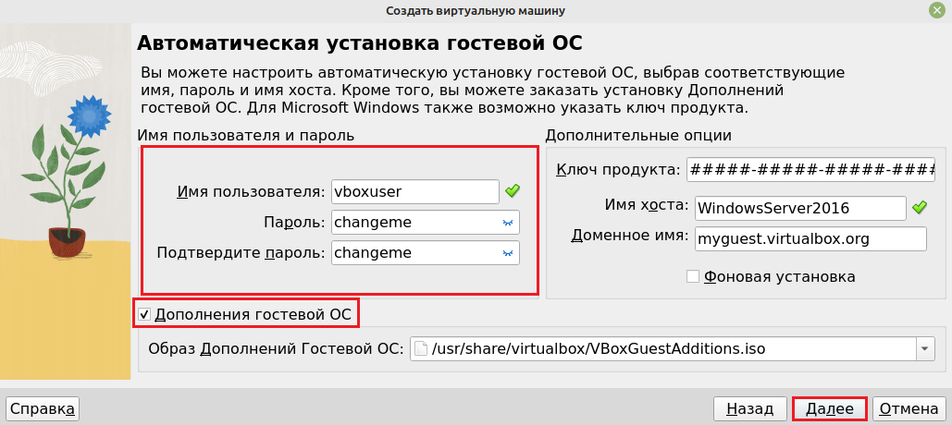

Выставляем **ОЗУ 4ГБ** и **количество процессоров 2**, **видеопамять – по максимум**.

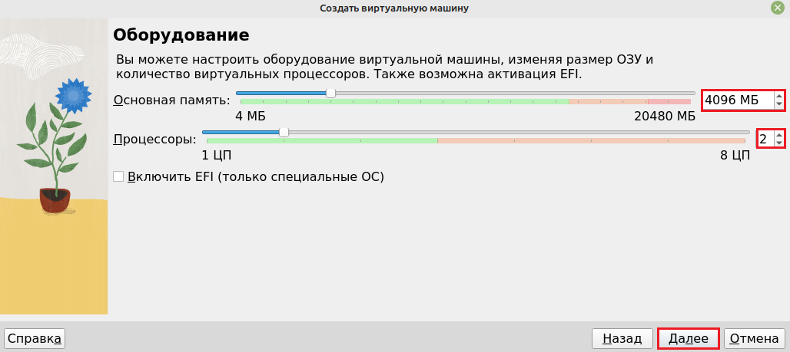

Жёсткий диск – **динамический 100Гб**.

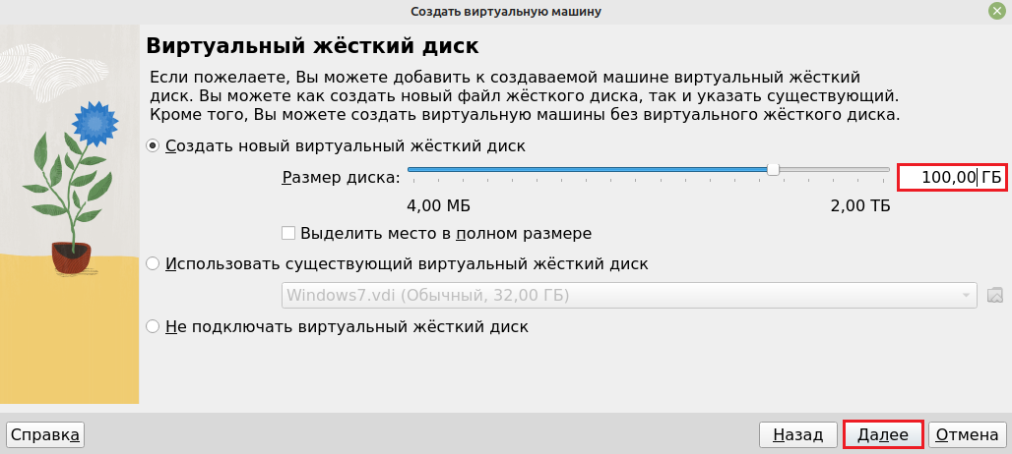

Ждём окончательной установки.

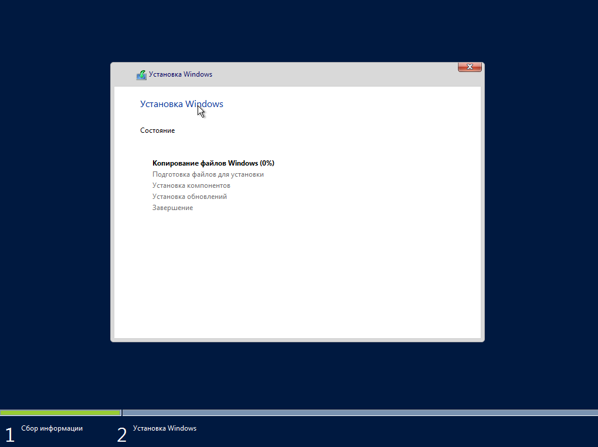

1. **Настройка сервера**

После установки, переименуем компьютер в **Ivanova_serv**.

Для того, чтобы переименовать компьютер воспользуемся командой **wmic computersystem where name=”%computername%” call rename name=”Ivanova_serv”**

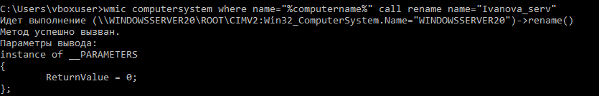

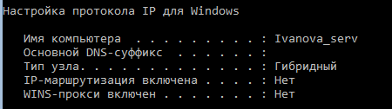

Теперь изменим пароль. Для этого воспользуемся командой **net user Ivanova_serv Serv#123456**



1. **Настроим сеть.**

Откроем консоль при помощи сочетании клавиш «**Win+R**» 🡪 в открывшемся окне напишем «**cmd**»

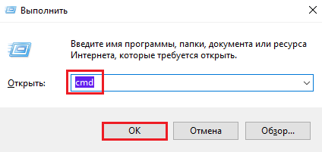

Либо же открываем поиск и пишем «**Командная строка**» 🡪 нажимаем ПКМ и выбираем «**Запуск от имени администратора**»

 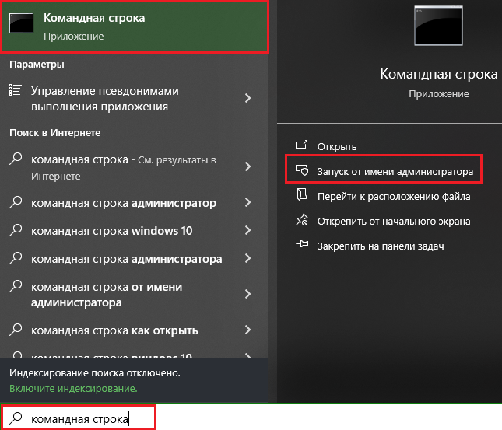

Перед нами предстоит консоль. В ней нам нужно будет задать:

**IP-адрес:** 192.168.223.87

**Маска:** 255.255.252.0

**Шлюз:** 192.168.220.1

**DNS-сервер:** 192.168.220.2

Для того чтобы задать воспользуемся командой **netsh**



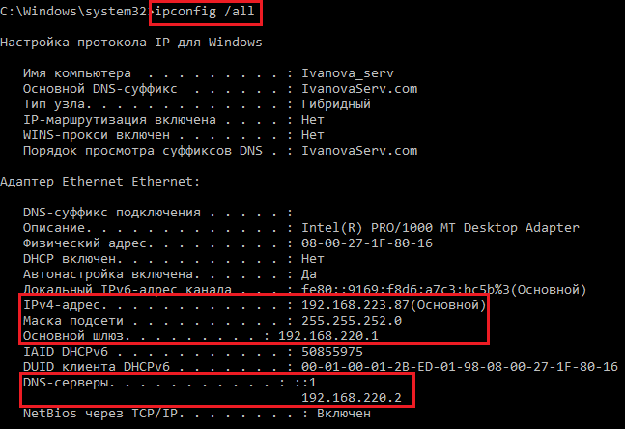

Отключим Брандмауэр. Для этого пишем команду **netsh advfirevall set allprofiles state off**

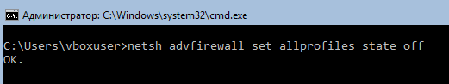

1. **Роли сервера.**

**Сервер обновления WSUS:**

С помощью сервера обновлений (Windows Server Update Services) можно развернуть собственную централизованную систему обновления продуктов Microsoft на компьютерах и серверах в локальной сети компании.

Как работает WSUS:

-После установки сервер WSUS по расписанию синхронизируется с серверами обновлений Microsoft Update в Интернете и скачивает новые обновления для выбранных продуктов;

-Администратор WSUS выбирает, какие обновления нужно установить на рабочие станции и сервера компании и одобряет их установку;

-Клиенты WSUS в локальной сети скачивают и устанавливают обновления с вашего сервера обновлений согласно настроенным политикам.

1. **Установить Роль «сервер обновления».**

Откроем консоль **PowerShell** и введём команду **ServerManager.exe** 🡪 в открывшемся окне нажимаем «**Добавить роли и компоненты**»



В **выборе типа установки** выбираем «**Установка ролей или компонентов**» и нажимаем далее

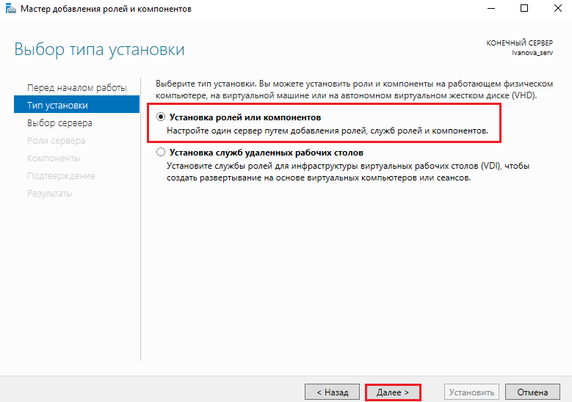

В «**Выборе целевого сервера**» оставляем всё как есть и нажимаем «**Далее**»

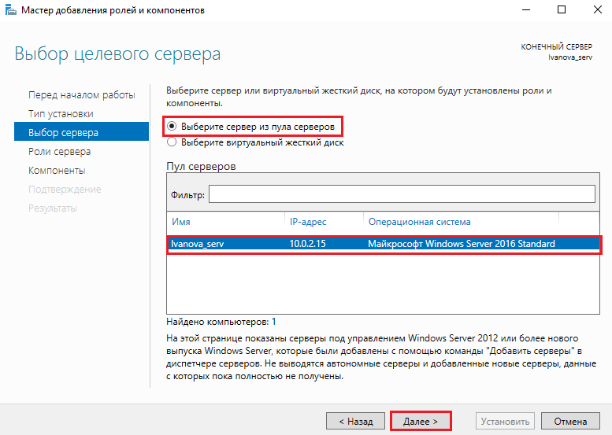

**«Выбор ролей сервера»** ставим отметку на «**Службы Windows Server Update Services**» и у нас появится окно «**Мастер добавления ролей и компонентов**» в котором нажимаем на кнопку «**Добавить компонент**»



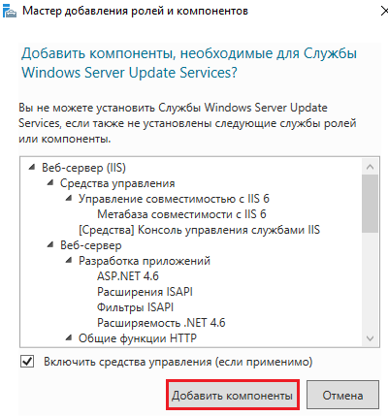

Переходим в «**Выбор служб ролей**» и там выбираем только первые два пункта (изначально они и так помечены по умолчанию) 🡪 нажимаем «**Далее**»

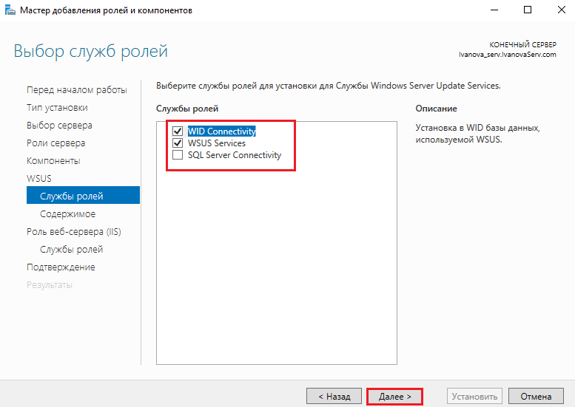

Создадим папку на **C:** диске и назовём её «**WSUS**»



В «**Выбор расположения содержимого**» указываем папку, созданную выше и нажимаем «**Далее**»

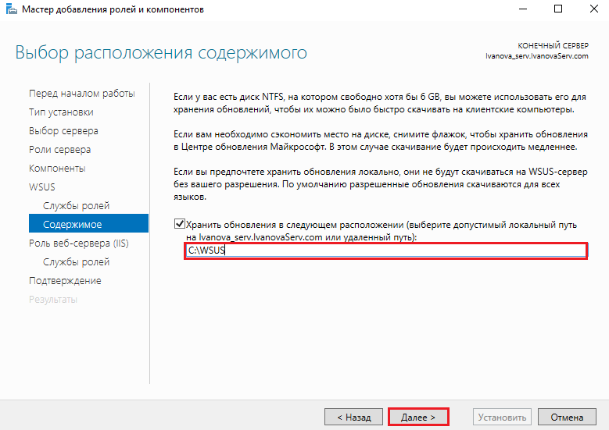

Далее пропускаем все до «**Подтверждение установки компонентов**» и ставим галочку на «**Автоматический перезапуск конечного сервера, если требуется**», в появившемся окне нажимаем «**Да**» 🡪 нажимаем кнопку «**Установить**»

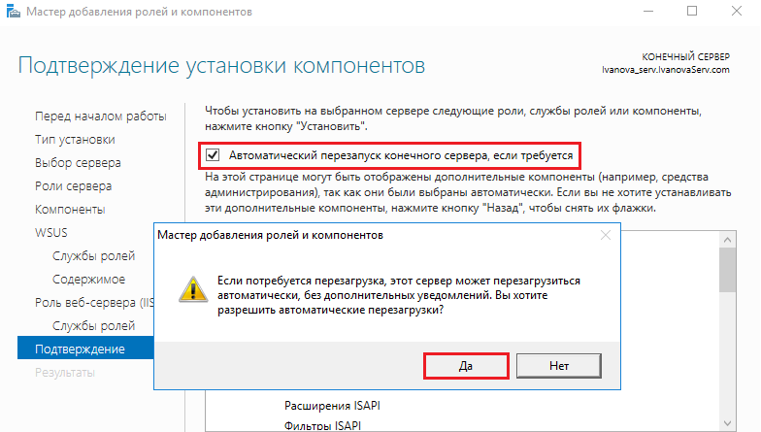

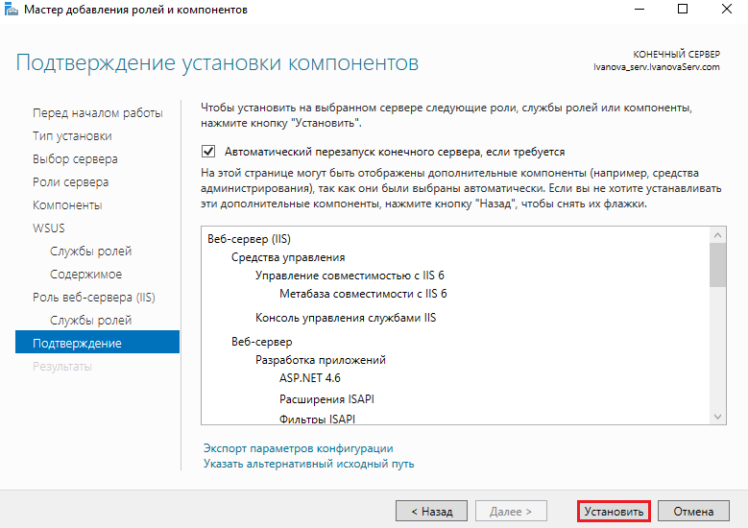

Дожидаемся окончания установки

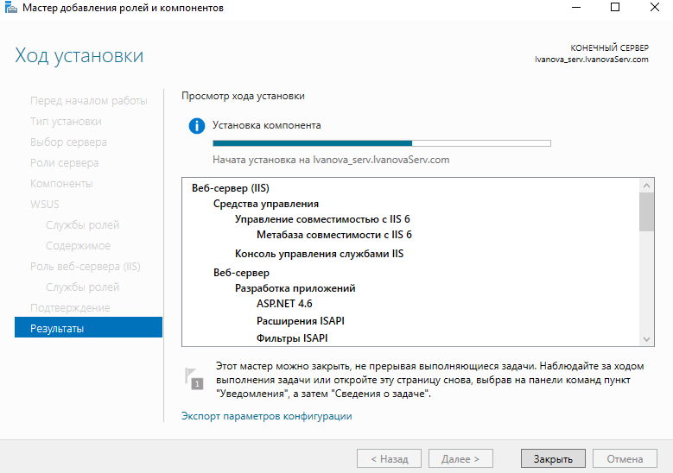

После установки перезагрузим наш сервер и после этого откроем PowerShell (от имени администратора). Чтобы её открыть нажимаем на «**Поиск**» 🡪 пишем «**PowerShell**» и выпавшем пункте нажимаем по нему ПКМ и выбираем «**Запуск от имени администратора**»

Либо же нажимаем на «**Win+R**» 🡪 и в открывшемся окне пишем «**powershell**»

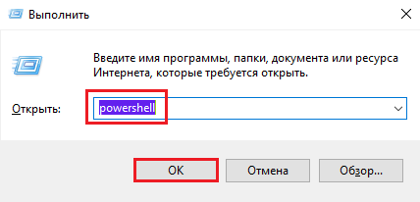

 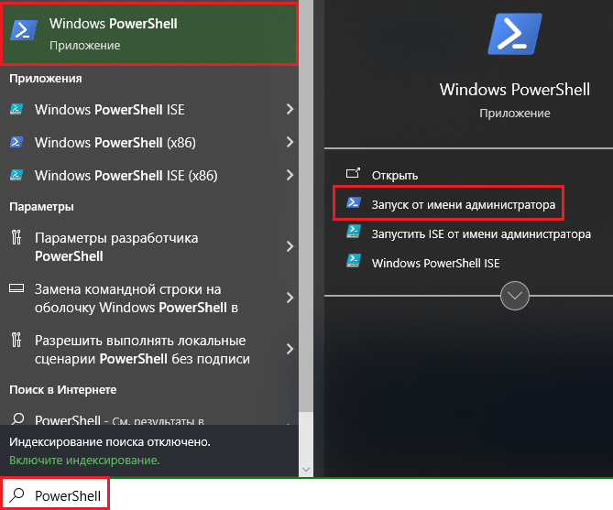

В открывшейся консоли прописываем следующий код:

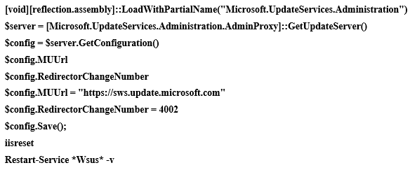

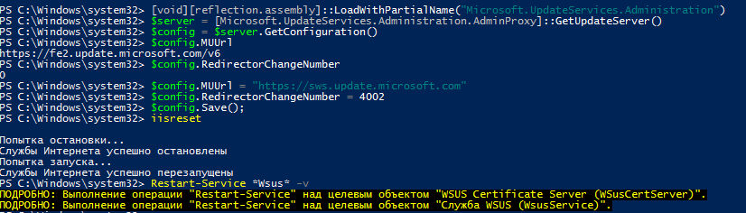

1. **Первичная настройка WSUS**

**После установки выполним его первичную настройку:**

Нажимаем на «**Средства**» 🡪 выбираем «**Службы Windows Server Update Services**»





В следующем открывшемся окне подтверждаем путь, по которому мы хотим хранить файлы обновлений. Если он не совпадает то нажимаем «**Обзор**» и указываем нужный путь 🡪 далее нажимаем «**Выполнить**» и ждём окончании настройки.

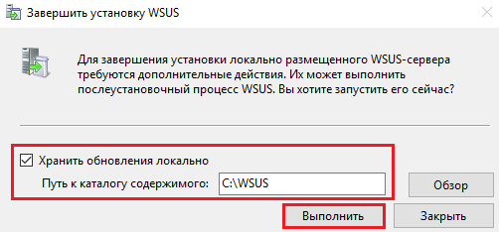

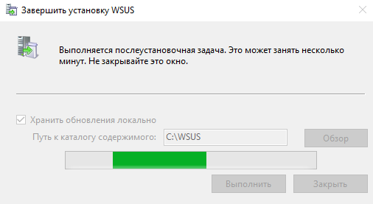

Нажимаем далее до «**Выбор вышестоящего сервера**»

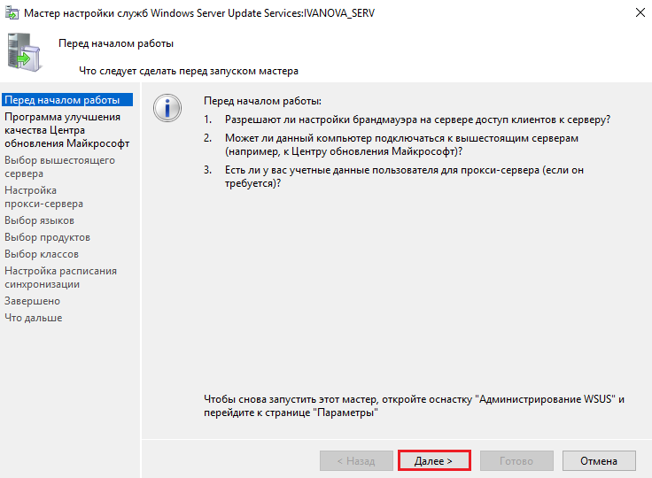

Выбираем «**Синхронизировать с Центром обновления Майкрософт**» 🡪 и нажимаем «**Далее**»

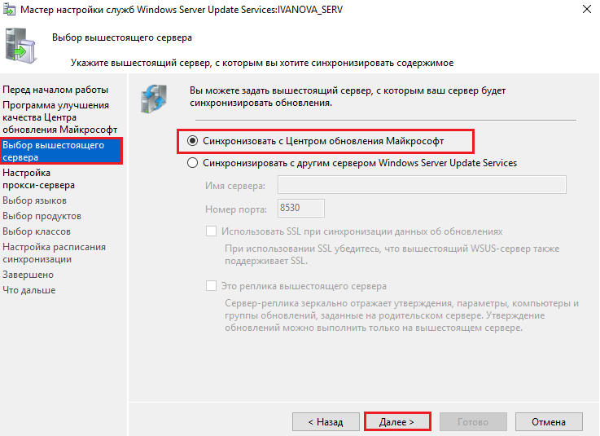

1. **Присоединить компьютеры с Windows 7 и Windows 10. Зададим им IP-адреса в формате 192.168.7.3 и 192.168.7.4**

Windows 10 зададим: **192.168.8.4** в качестве DNS мы указываем IP нашего сервера.

Windows 7 зададим: **192.168.8.3** в качестве DNS мы указываем IP нашего сервера.

**1 Вариант:**

Нажимаем сочетание клавиш «**Win+R**» 🡪 в открывшемся окне пишем «**control**» 🡪 либо же открываем «**Поиск**» 🡪 в нём прописываем «**Панель управления**» 🡪 далее переходим в «**Цент управления сетями и общим доступом**» 🡪 «**Подключение по локальной сети**» 🡪 «**Свойства**» 🡪 «**Протокол Интернета версии 4**»

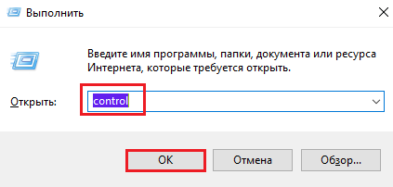

 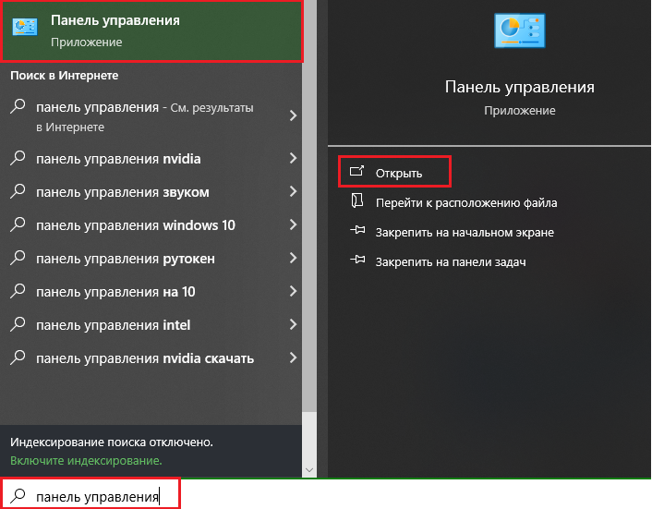





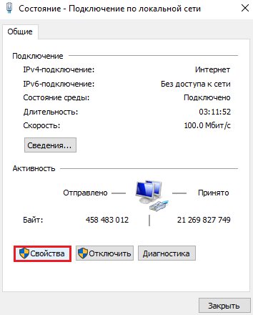

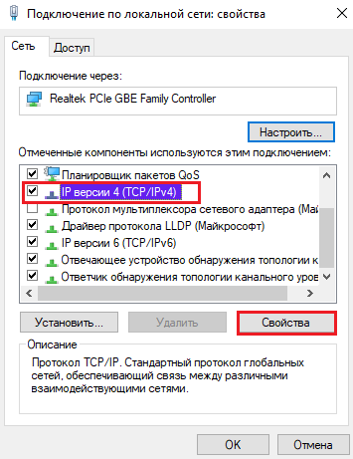

**2 Вариант:**

Нажимаем сочетание клавиш «**Win+R**» 🡪 в открывшемся окне пишем «**control**» 🡪 либо же открываем «**Поиск**» 🡪 в нём прописываем «**Панель управления**» 🡪 далее переходим в «**Цент управления сетями и общим доступом**» 🡪 слева сверху находим «**Изменение параметров адаптера**» 🡪 нажимаем ПКМ по подключению и выбираем пункт «**Свойства**» 🡪 и далее всё так же как описывалось выше



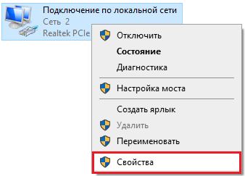

**3 Вариант:**

Находим иконку интернета 🡪 нажимаем на неё и выбираем в появившемся окошке «**Параметры сети и Интернет**» 🡪 переходим во вкладку «**Ethernet**» 🡪 в появившемся списке выбираем «**Настройка параметров адаптера**» 🡪 далее всё проделывается тоже самое, что описано выше

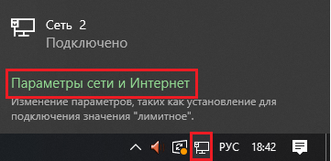



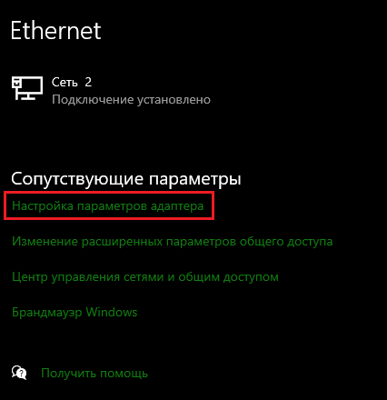

**Windows 7:**

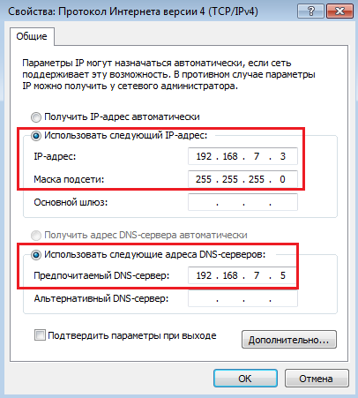

**Windows 10:**

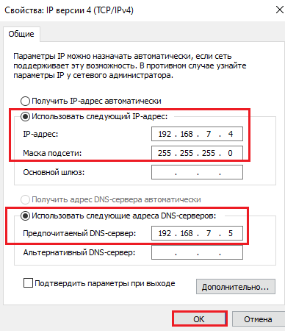

После проделанной манипуляции делаем следующее:

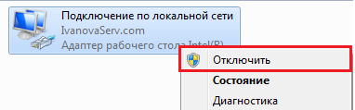



Проверим с помощью команды ping на **Windows 7**:

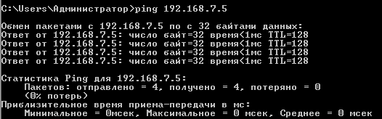

На **Windows 10**:

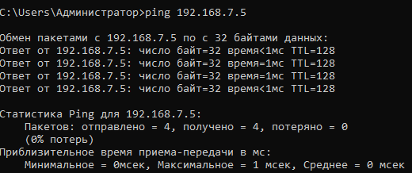

На **WindowsServer2016:**

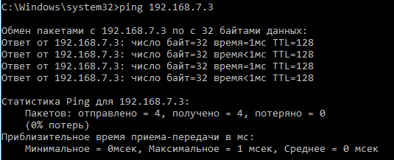

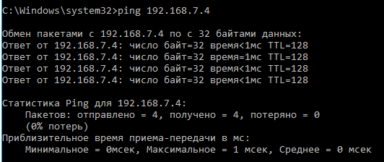

После этого переходим в «**Средства**» 🡪 «**Службы Windows Server Update Services**» 🡪 переходим во вкладку «**Синхронизация**» и нажимаем «**Синхронизировать сейчас**»







1. **Настроем Windows 7/10.**

Для этого зайдём на Администратора своей windows. Нажмём сочетание клавишь «**Win+R**» 🡪 пропишем «**gpedit.msc**»

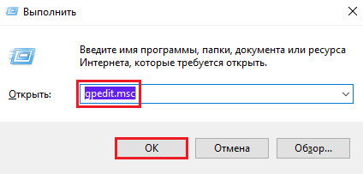

В ней пройдём по пути «**Конфигурация компьютера**» 🡪 «**Административные шаблоны**» 🡪 «**Компоненты Windows**» 🡪 «**Центр обновления Windows**»









В ней изменим следующие параметры и для **Windows 7** и для **Windows 10**:

1. «**Настройка автоматического обновления**»– выбираем пункт «**Включить**» 🡪 и ниже в «**Настройка автоматического обновления**» выставляем пункт 3 «**Авт. Загрузка и уведомление об остановки**»

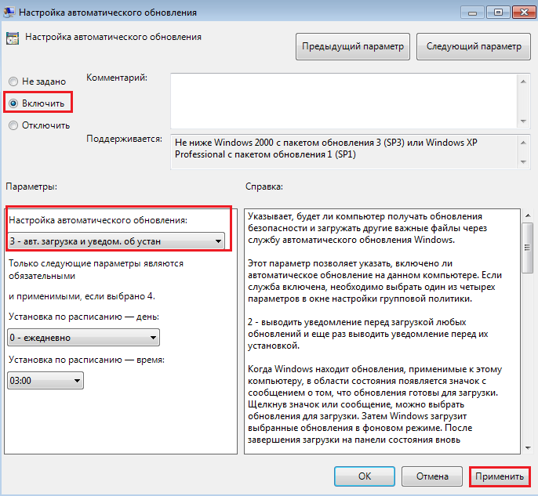

1. «**Указать размещение службы обновлений Микрософт в интросети**» – выбираем пункт «**Включить**» 🡪 в параметре «**Укажите службу обновлений в интрасети для поиска обновлений**» прописываем: **http://192.168.7.5:8530**

И в параметре «**Укажите сервер статистики в интрасети**» прописываем: **http://192.168.7.5:8530**

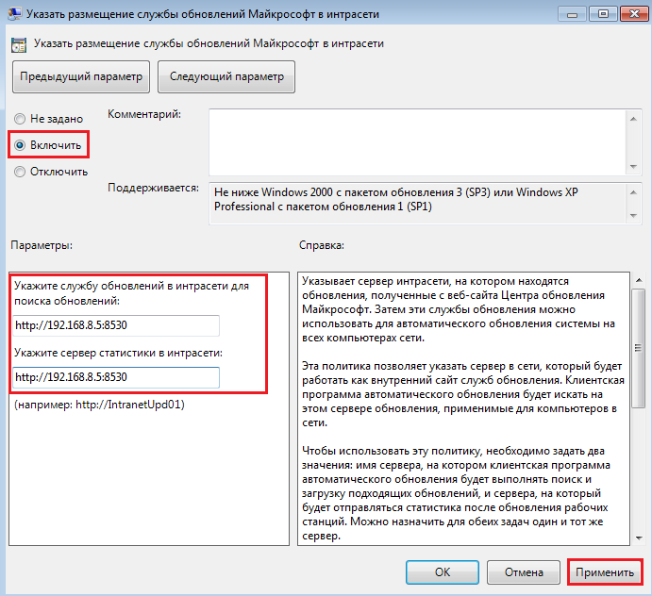

1. «**Не выполнять автоматическую перезагрузку при автоматической установке обновлений, если в сиситеме работают пользователя**» – выбираем пункт «**Включить**» и нажимаем «**Применить**»

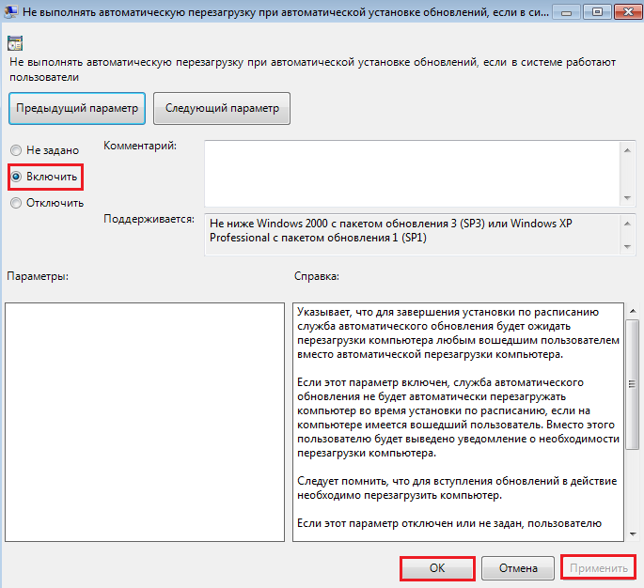

1. **Выполнить настройку Групповых политик на клиентских компьютерах с Windows 7 и Windows 10 для работы с сервером обновлений.**

Обновим политики 🡪 откроем консоль с помощью сочетаний клавишь «**Win+R**» 🡪 пропишем в ней «**cmd**» 🡪 либо же нажимаем «**Поиск**» 🡪 и пишем «**Командная строка**» либо же «**cmd**» и открываем её от имени администратора 🡪 в открывшейся консоли прописываем «**gpupdate /force**»

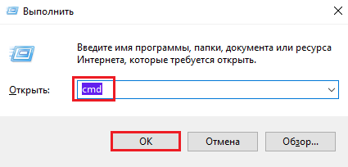

 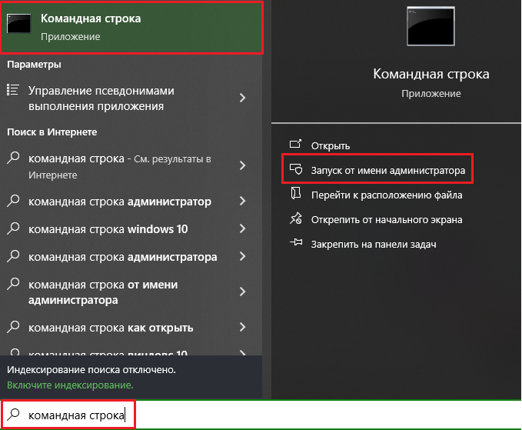

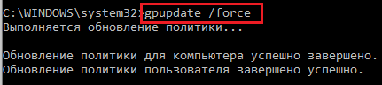

Запустим поиск новых обновлений на клиентских компах, для этого пропишем консоли команду **wuauclt.exe /detectnow**

Проверим появление обеих машин на сервере:



Нажимаем «**Win+R**» 🡪 и в открывшемся окне пишем «**cmd**» 🡪 либо же нажимаем «**Поиск**» 🡪 и пишем «**Командная строка**» либо же «**cmd**» 🡪 далее пишем команду «**wuauclt.exe /detectnow**»

Либо же мы можем зайти в «**Параметры**» 🡪 «**Обновление и безопасность**» 🡪 «**Проверить наличие обновлений**»

Тем самым мы отправим на сервер данные о том, что у компьютера установлено и в каких обновлениях он нуждается и далее активируется обновление по расписанию.

**Windows 7:**

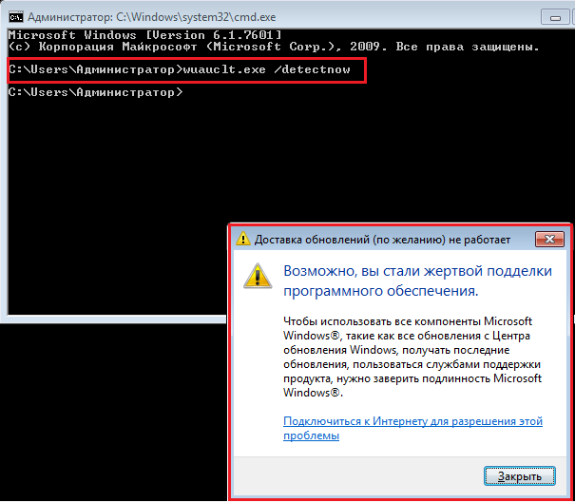

**Windows 10:**

